,,

**Introduction à l’IA-Partie 2**

Feuillet d’activités pour les élèves



Club de robotique

**CÉGEP DE JONQUIÈRE**

## Circuit et application

### Matériel (par équipe) :

* + 1 Carte Arduino + Fil pour brancher dans l’ordinateur
  + 3 DEL de couleur (bleu, rouge et vert)
  + 3 résisteurs 220 Ω
  + 1 platine d’essai
  + Quelques fils

### Réalisation du circuit

Les cartes Arduino ou compatibles avec Arduino sont des cartes sur lesquelles on retrouve un microcontrôleur permettant de programmer les actions des différentes composantes branchées aux entrées et sorties de la carte. Il est ainsi possible de réaliser un programme permettant d’allumer une ampoule (signal de sortie) lorsque la température (signal d’entrée) dépasse une certaine valeur.

Voici les différentes parties de base d’une carte de type Arduino UNO®. Il y a d’autres fonctionnalités qui seront vues plus tard au besoin.

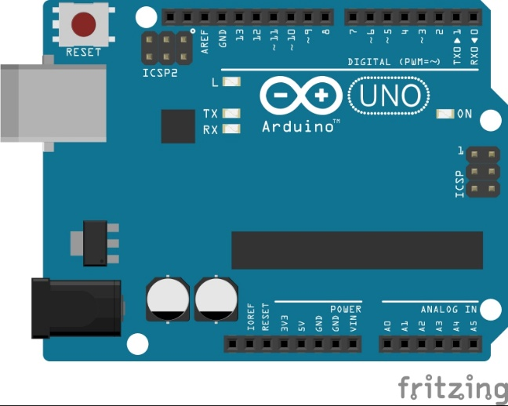

Broches entrée/sortie digitales

Broches entrée analogiques

Broches d’alimentation

Bouton de réinitialisation (« reset »)

Branchement vers l’ordinateur

Branchement d’alimentation extérieure

DEL indiquant la mise sous tension de la carte

Les broches identifiées « GND » servent de mise à la terre pour le retour du courant. Elles jouent toutes le même rôle et peuvent être interchangées sans problème. Pour l’instant, l’alimentation électrique sera fournie par le branchement vers l’ordinateur.

Quelques trucs pour les circuits :

* La couleur des fils n’a pas d’importance pour la fonctionnalité du circuit, mais il est plus facile de comprendre le circuit si on utilise des couleurs appropriées : Noir pour les fils qui partent vers la borne GND et des fils de couleurs différentes pour les autres branchements.
* Les DEL ont une patte plus longue et une patte plus courte. La patte la plus longue doit être branchée vers la broche 8, 9 ou 10 selon le cas. La patte la plus courte doit se brancher vers la broche GND de la carte Arduino.

À l’aide du matériel mis à votre disposition, réalisez le circuit suivant :

Figure : L’image de ce circuit a été réalisée avec TinkerCad (tinkercad.com)

## Test du circuit

1. Brancher la carte Arduino UNO dans l’ordinateur avec le fil approprié. La DEL (verte) d’alimentation de la carte devrait être allumée.
2. Ouvrir le fichier « Test du circuit.mblock » avec mBlock. Le code suivant devrait apparaître :

1. Dans la section *Appareils,* cliquer sur le bouton Connecter.

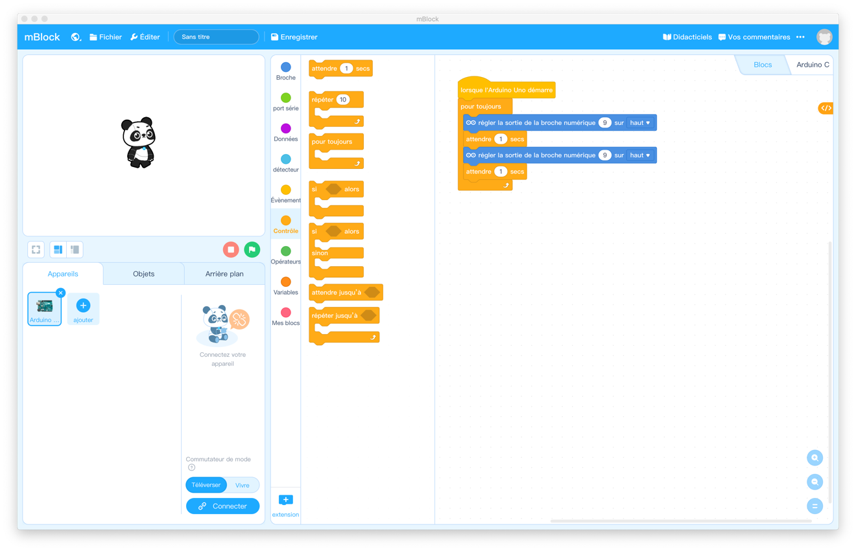

1. Dans la fenêtre qui s’ouvre, sélectionner le port USB approprié dans la liste déroulante et cliquer sur *Connecter*. Si nécessaire, cocher la case *Afficher tous les appareils disponibles*.

1. Appuyer sur *Télécharger* qui est situé près du bouton *Connecter* et observer le résultat !

Observations :

1. Si une des DEL, ou les trois, ne s’allume pas, on doit procéder aux vérifications suivantes :
   1. Vérifier les connexions des fils pour utiliser les bonnes rangées ou colonnes sur la platine d’essai.
   2. Inverser le sens de branchement de la DEL qui ne s’allume pas
   3. Remplacer la DEL qui ne s’allume pas.

## Programmation de la carte Arduino pour l’utiliser avec l’App-IA

Maintenant que le circuit fonctionne correctement, il est temps de programmer la carte Arduino pour l’utiliser avec l’application.

1. On doit d’abord ajouter une extension pour pouvoir procéder :
2. Cliquer sur *Extensions*

1. Dans la section recherche, écrire « serial ». Choisir *uBrick.Serial*. Cliquer sur *Ajouter*. Si un cercle bleu avec une croix blanche ou un cercle vert avec une flèche blanche apparaissent dans le coin supérieur droit de la fiche de l’extension, cliquer sur le cercle et ensuite, il devrait être possible de cliquer sur *Ajouter*. Redémarrer l’application si recommandé.

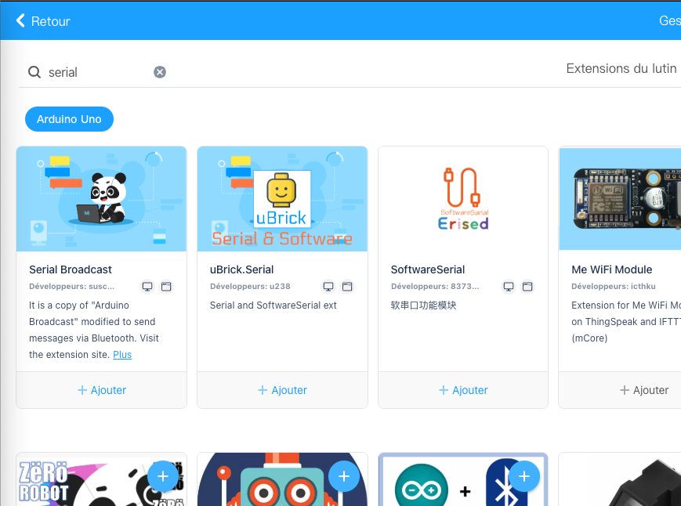

Les blocs suivants devraient apparaître dans une nouvelle catégorie :

1. On ouvre tout simplement le fichier « Application_DEL.mblock » avec mBlock. Le code suivant devrait apparaître :

Pour l’utiliser, il suffit de le télécharger dans la carte Arduino.

On peut maintenant cliquer sur le bouton *Déconnecter* (bouton sous le bouton *Télécharger*) et fermer mBlock.

## Tout mettre ensemble

En utilisant les instructions du *Manuel d’instructions pour l’App-IA*, préparer l’application pour l’utiliser avec votre modèle et votre circuit !